ΓΛΩΣΣΑ
Επειδή, ακόμη κι όταν τα πράγματα είναι δύσκολα, μπορούμε πάντα να βάλουμε λίγο χρώμα και αισιοδοξία στη ζωή μας, και να τα δούμε όλα με μια .…... άλλη ματιά…
Πατήστε τον παρακάτω σύνδεσμο http://amaleo.gr/kinimatografos/kinonikes/mia-katapliktiki-tenia-lila/, παρακολουθήστε αυτή την υπέροχη ταινία μικρού μήκους και απαντήστε σύντομα στις παρακάτω ερωτήσεις:
Τι το ξεχωριστό κάνει το κορίτσι της ταινίας; Γιατί πιστεύεις πως το κάνει αυτό;
Πληκτρολόγησε το κείμενό σου εδώ:

Ποιες σκέψεις και ποια συναισθήματα σας προκάλεσε οι ταινία;
Πληκτρολόγησε το κείμενό σου εδώ:

Και λίγη γραμματική για να μην ξεχνιόμαστε…..
Βρες τους χρονικούς και τους τοπικούς προσδιορισμούς. Μετά γράψε τους στη σωστή στήλη του πίνακα :
Οι διακοπές το περσινό καλοκαίρι στο χωριό ήταν υπέροχες. Δε θα ξεχάσω όμως ποτέ την περιπέτεια με τη γάτα μου . Μια μέρα που ετοιμαζόμουν να πάω στη θάλασσα κατά το απόγευμα, διαπίστωσα πως η γάτα μου είχε εξαφανιστεί. Την έψαξα αμέσως παντού. Πάνω στο δέντρο, μέσα στο σπίτι, πουθενά η γάτα. Σε μια στιγμή μου φάνηκε πως άκουσα από έξω το νιαούρισμά της. Μετά άρχισα να ρωτώ τους γείτονες, όμως κανείς δεν την είδε. Ξαφνικά τη βλέπω στο απέναντι πεζοδρόμιο να έρχεται κουνιστή-κουνιστή, σα να μη συμβαίνει τίποτα !
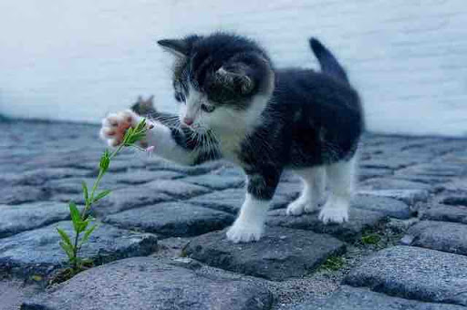
Πληκτρολογήστε εδώ:
ΧΡΟΝΙΚΟΙ ΠΡΟΣΔΙΟΡΙΣΜΟΙ  (ΠΟΤΕ;) | ΤΟΠΙΚΟΙ ΠΡΟΣΔΙΟΡΙΣΜΟΙ  (ΠΟΥ;)

